1 сентября в отделении социальной реабилитации инвалидов состоялась лекция на тему «Храм Спаса на Крови, памятник жертвам террора»
11.09.2017
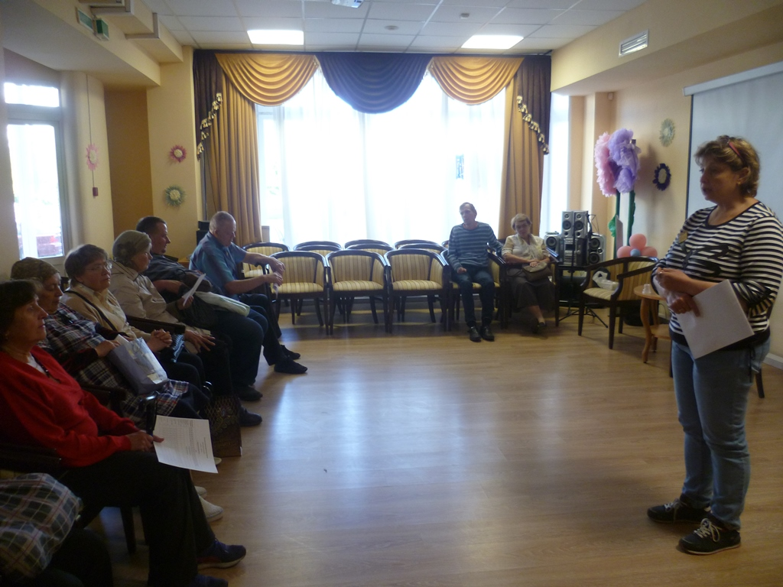
Слушатели узнали об истории создания храма-памятника Спаса на Крови, или храма Воскресения Христова.
Отметим одно из главных сообщений заметки: Храм Спаса на Крови стоит на том месте, где 1 марта 1881 года (по старому стилю) в результате террористического акта был смертельно ранен император Александр II. Александр вошел в историю России как царь-освободитель, инициатор множества реформ, однако ни за одним другим правителем террористы не охотились так долго и беспощадно.

Адрес страницы: http://st-krukovo.mos.ru/presscenter/news/detail/6848644.html
Управа района Старое Крюково города Москвы

